**Анонсирована защитная обувь Milwaukee**

*Компания вкладывается в конструирование самого безопасного, производительного, надёжного и модного инструмента в запоминающемся ярком дизайне: инструмента ручного и моторизованного, инструмента для обустройства рабочего места (освещение, вентиляция, пылеудаление), специализированного багажа и хозяйственного инвентаря, устройств для обслуживания техники.*

*Не отстаёт и группа СИЗ – прибавление новинок происходит каждый месяц-два.*

*И теперь – значимая новость: на глобальном сайте*[*https://www.milwaukeetool.eu/*](https://www.milwaukeetool.eu/)*анонсирована группа фирменной обуви с защитными свойствами!*

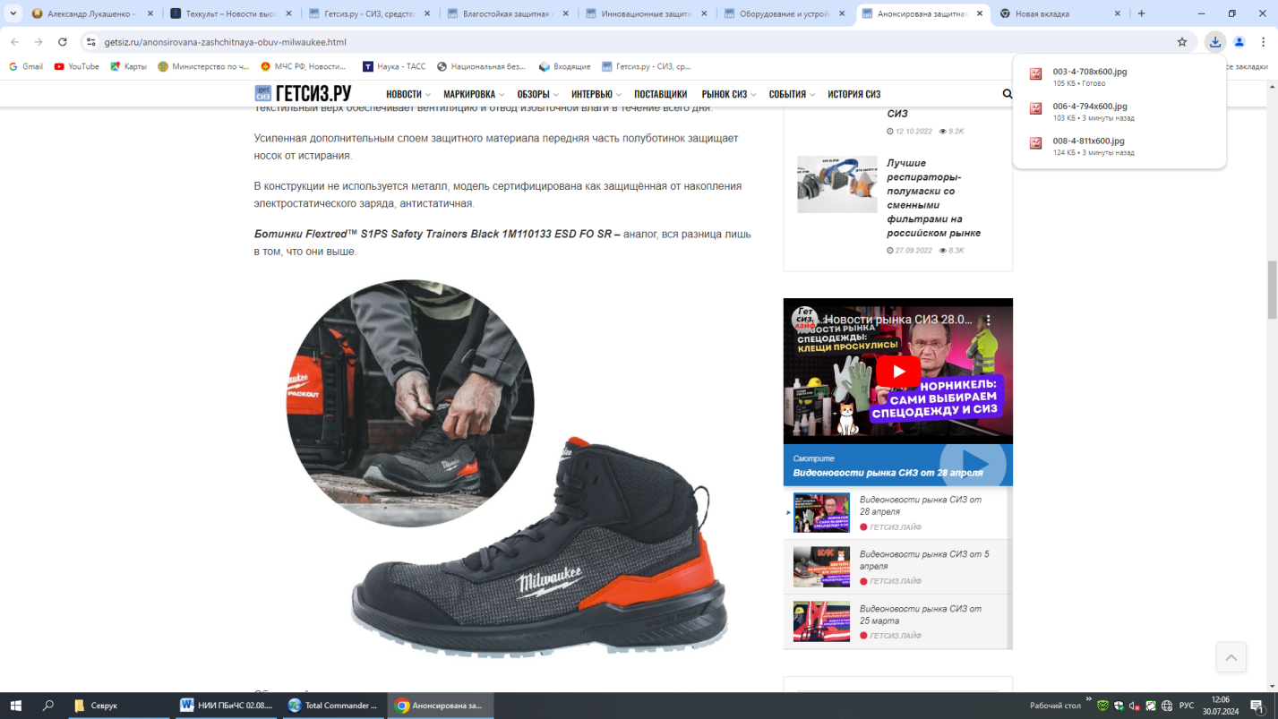Представлены две линейки – Flextred™ и Armourtred™. И хотя каждая из моделей сопровождается пометкой «Сoming soon», уже можно составить своё представление о новой коллекции.

*Flextred™ – обувь полегче, с верхом из синтетических материалов, на летнее время и период межсезонья.*

Полуботинки Flextred™ S1PS Safety Trainers Black 1L110133 ESD FO SR – базовая модель. Очень лёгкие, гибкие, выглядят как кроссовки.

В названии указаны свойства по обновлённому стандарту EN 20345:2022.

Амортизирующая конструкция подошвы со слоем из пенополиуретана ENERGY FOAM обеспечивает превосходную отдачу энергии и максимальный комфорт.

Пяточная часть с упором STEP-RELEASE ™ обеспечивает удобное и быстрое снятие обуви.

Особенность и уникальность рабочей обуви Milwaukee – оригинальный стабилизатор каблука ROLLCAGE ™, предназначенный для чёткой фиксации стопы даже при ходьбе по пересечённой местности.

Предусмотрен кармашек для упрятывания шнурков, что предотвращает их случайное развязывание, спотыкание о шнурки и их повреждение. Они завязываются, бант заправляется в кармашек, текстура ткани которого за счёт силы трения удерживает узел внутри. Мелочь? Мера безопасности! Так, кстати, делают на некоторых моделях беговых кроссовок. Milwaukee взяла на вооружение эту деталь, и она теперь применяется во всех моделях со шнурками.

Подошва обеспечивает превосходное сцепление с поверхностью для предотвращения скольжения.

Текстильный верх обеспечивает вентиляцию и отвод избыточной влаги в течение всего дня.

Усиленная дополнительным слоем защитного материала передняя часть полуботинок защищает носок от истирания.

В конструкции не используется металл, модель сертифицирована как защищённая от накопления электростатического заряда, антистатичная.

*Линейка Armourtred™ – это кожаные, капитальные, особо прочные, долговечные модели. Представлена она полуботинками, ботинками и высокими ботинками (попросту берцами).*

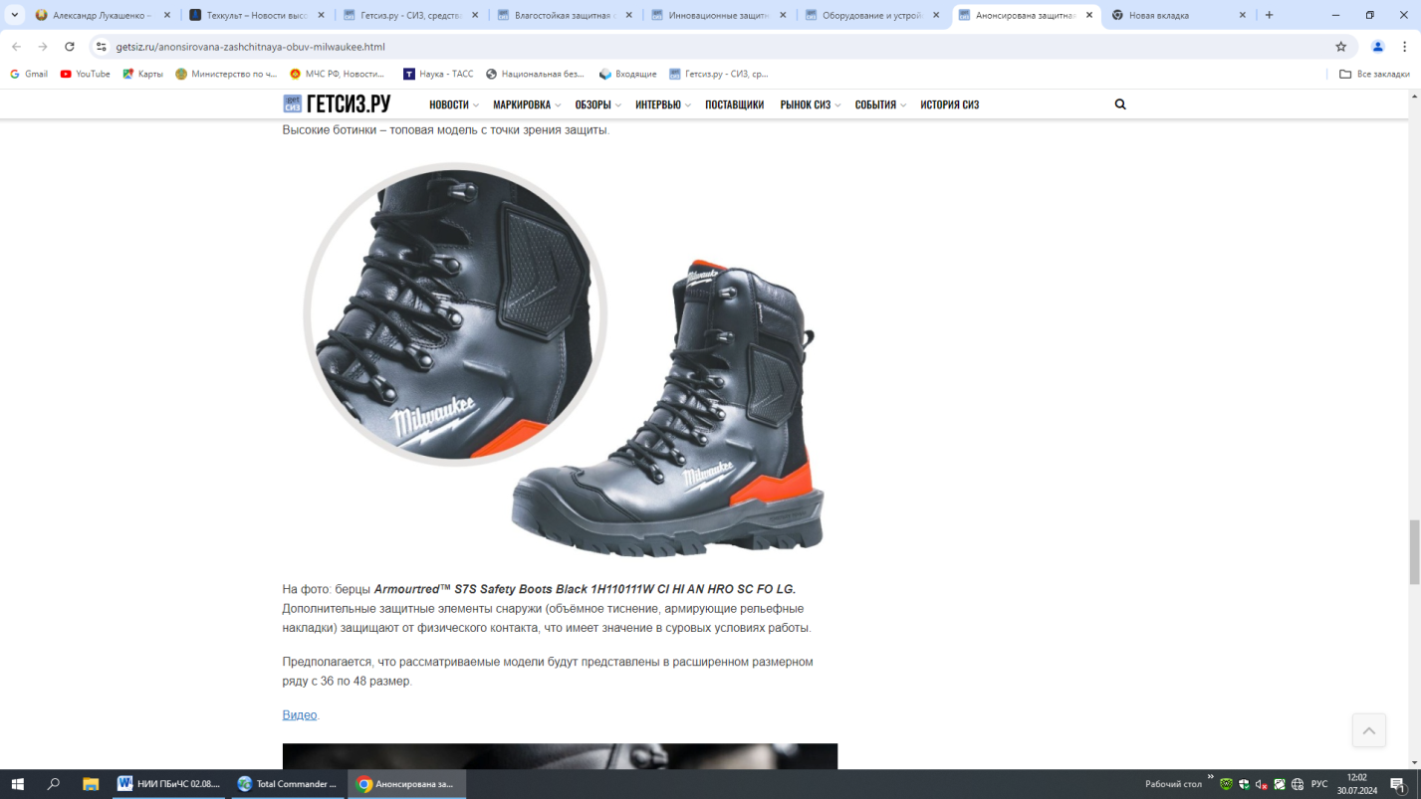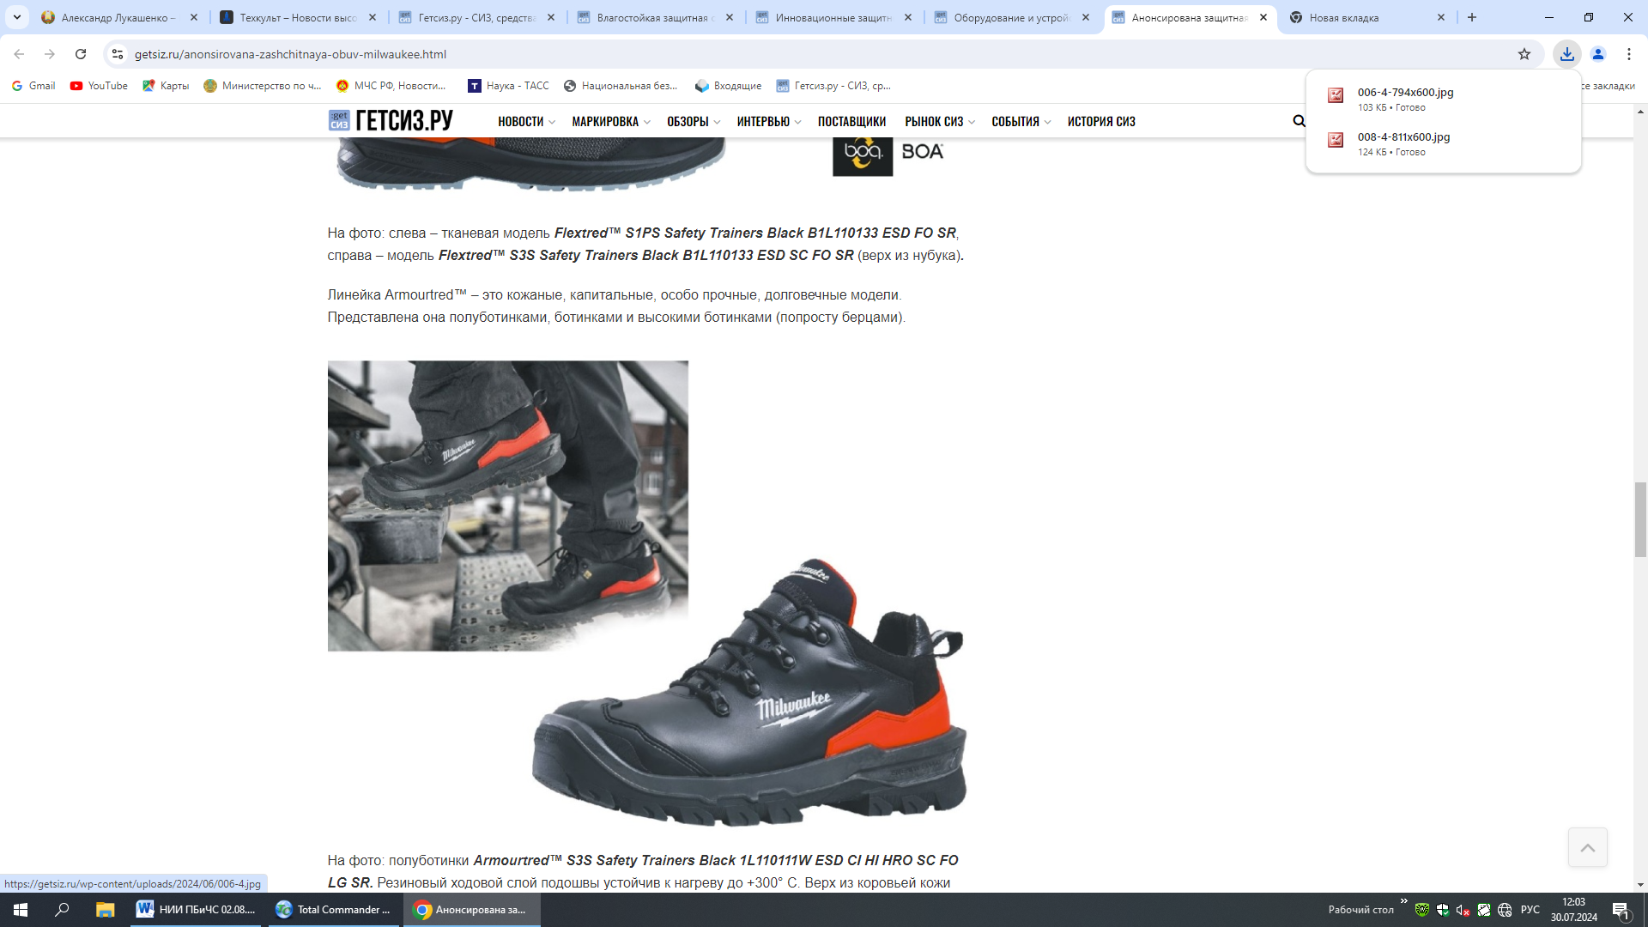

Большой ассортимент точно рассчитан и ориентирован на ключевую аудиторию.

Есть уже немало примеров того, как в сектор обеспечения СИЗ приходят всё новые игроки из «мира инструментов».

[getsiz.ru](https://getsiz.ru/anonsirovana-zashchitnaya-obuv-milwaukee.html)

**Влагостойкая защитная одежда**

*Бывает так, что удачная модель остаётся без изменений 5, 10, а то и 15 лет подряд. Скажете, зачем менять то, что продаётся?*

*Однако консерватизм однажды перестаёт быть рациональным: наступает момент, когда необходимо критически оценить возможности, соотнести их с потребностями клиентов и обновить модель или выпустить её радикальную версию. В идеале такая работа должна вестись постоянно, но по целому ряду трудно объяснимых причин до неё не доходят руки.*

*Такой сценарий развития событий может касаться узких специальных групп СИЗ.*

Специалисты Гетсиз.ру предлагают вашему вниманию сравнительный обзор и список передовых разработок, которые можно рассмотреть, оценить и взвесить, переосмыслить и, самостоятельно развив, внедрить в своё производство.

В РФ модели, представленные на рынке рабочей одежды, – это в основном костюмы, в состав которых входят куртки и брюки (как вариант, полукомбинезон), и плащи. Полный комбинезон – явление редкое, но всё же встречающееся.

Большая часть продукции – универсальная одежда, защищающая от непогоды, для широкого круга отраслей: она спасает от дождя, шторма, грязи и слякоти, позволяет работать в сырых и мокрых условиях, с влажными предметами и продуктами.

Для создания костюмов применяются простые и недорогие решения – материалы для современного непромокаемого костюма хорошо известны.

*Но есть и новые возможности.*

*Новые ткани и мембраны*

Распространённые материалы для влагостойкой одежды – прорезиненная ткань, полиуретан (ПУ, PU), поливинилхлорид (ПВХ, PVC), эластомерные композиции на тканевой основе.

Однако всё большее распространение находят и ткани с мембранным слоем.

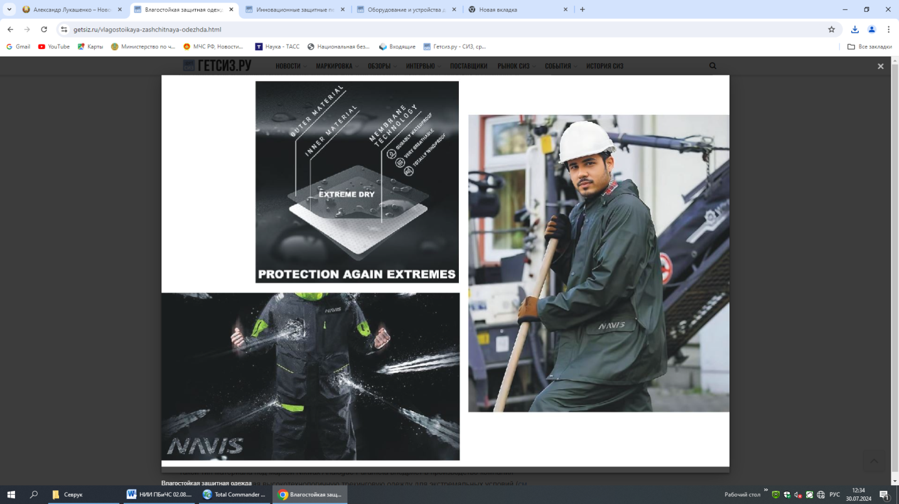Ткань соединяют с мембраной, непроницаемой для воды в её жидкой форме, но способной пропускать через себя её пары. Благодаря «дышащим» свойствам (паропроницаемости) получающегося материала, такая практика используется для создания тканей, применяющихся при пошиве штормовой одежды для работы, отдыха, спорта, путешествий. Мембранных тканей разных типов применяется немало.

Приведём пример ткани, успешно применяемой для рабочей одежды датской компанией Lyngsøe.

Особенность – полиэстеровая тянущаяся стретч-ткань с ПУ-мембраной (подкладка – 100-процентный полиэстер с мягкой поверхностью, похожей на байку).

Показывает приличные показатели:

водонепроницаемость: ≥20 000 мм;

воздухопроницаемость: 10 000 г/м2/24 часа.

Куртка воздухопроницаемая и при этом ветро- и водонепроницаемая благодаря проклеенным эластичным швам.

Ещё один дополнительный плюс: куртка выполнена из этой ткани в сигнальной расцветке по стандарту, определяющему требования к сигнальной одежде железнодорожных рабочих.

Американская компания NAVIS выпускает одежду для рыбаков, яхтсменов, рабочих из дышащей мембранной ткани.

Трёхслойный материал имеет фирменное название Extreme Dry, его дополнительное свойство – ветростойкость.

*Стоит также отметить и совершенно новые технологии.*

*Например, уже нашли практическое применение ткани направленного действия. Это не мембрана и не пропитка, такие ткани представляют собой комбинацию двух разных тканей: слоя направленного «насоса» под отдельным ветрозащитным слоем и под водостойким слоем внешним, – принцип действия заимствован учёными из живой природы.*

Такой тип материала под маркой Nikwax Analogue Parameta внедряет в производство компания Paramo, продвигающая высокотехнологичную трекинговую одежду для экстремальных условий.

Все ткани торговой марки Parameta впитывают воду. Они предназначены для перемещения воды с помощью процесса, называемого капиллярностью, или впитыванием влаги.

Ткани Parameta быстро сохнут и перемещают воду в поперечном направлении внутри ткани – для максимально эффективной сушки или с одной стороны на другую – для оптимального охлаждения. При этом гидроизоляция сочетается с некоторой теплоизоляцией.

Пока эта технология новая и, естественно, дорогая. Главное – новый тип. Всё настолько быстро меняется, что со временем этот продукт может стать мейнстримным.

*Применение новых высокотехнологичных материалов не только заставляет менять производственную технологическую цепочку, но и позволяет расширить номенклатуру производимых изделий и, главное, лучше удовлетворить запросы взыскательных клиентов. Клиенты живут не в изолированном мире и имеют возможность каждый день сравнивать спортивную, outdoor, повседневную одежду, выделяя передовые решения и «фишки».*

*Дополнительная защита от огня и multinorm*

*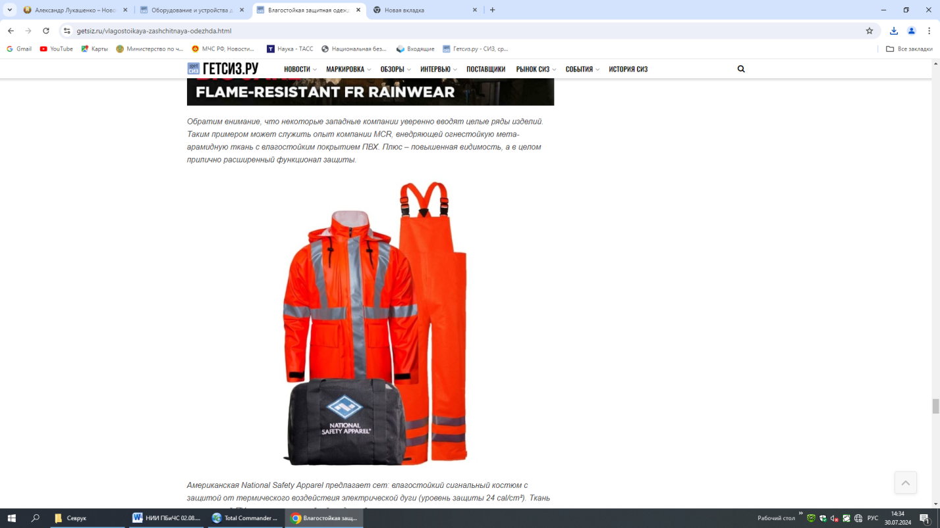Большой потенциал для развития ассортимента имеет такое направление, как создание одежды с комплексом защитных характеристик – multinorm . Как правило, наиболее распространённым свойством, добавляемым ко влагозащите, становится огнестойкость.*

Обратим внимание, что некоторые западные компании уверенно вводят целые ряды изделий. Таким примером может служить опыт компании MCR, внедряющей огнестойкую мета-арамидную ткань с влагостойким покрытием ПВХ. Плюс – повышенная видимость, а в целом прилично расширенный функционал защиты.

Американская National Safety Apparel предлагает сет: влагостойкий сигнальный костюм с защитой от термического воздействия электрической дуги. Ткань – покрытый ПУ хлопок с огнестойкой отделкой.

Американская SPI предлагает штормовой костюм с защитой от воздействия нефтепродуктов и с огнестойкостью. Верх – анорак, на нём меньше застёжек, проще крой, выше защита. Ткань – ПВХ/полиэстер, швы проклеены.

*Ещё одно направление – химическая стойкость.* Она нужна для работы по ликвидации проливов, уборке, зачистке, в том числе и во время дождя, при штормовой погоде.

MCR для костюмов этого типа использует ткань-сэндвич, состоящую из наружного покрытия ПВХ, нанесённого на высокопрочную полиэстеровую основу, которая с внутренней стороны покрывается ещё одним слоем ПВХ. Такая ткань при возгорании самозатухает и не поддерживает горение.

Ещё одно направление, имеющее высокий потенциал, – *влагозащитная одежда для работы с высоконапорным оборудованием*: мойками высокого давления, очистными соплами, применяемыми для очистки стен от граффити, для очистки стали от ржавчины, ракушек, грязи, – здесь очень важно понимать, с каким давлением приходится работать. Высокое давление жидкости может быть опасно порезом, следовательно, для работы необходим соответствующий уровень защиты.

То, что удобно, комфортно и расширяет функционал защиты, неизбежно должно быть привнесено и в рабочую спецодежду.

Детали очень важны, умные детали – полезны!

*Капюшон*

Прозрачный козырёк капюшона – элемент, востребованный при работе на стройке при перепаде высот в дождливую погоду. Это решение, которое внедряют в последнее время всё чаще, – стоит оно недорого, а выгода понятна клиенту.

В Китае пошли ещё дальше. Китай – это страна с особым климатом (в перенаселённых районах побережья есть выраженный сезон дождей), с самобытной мощной мотокультурой (огромное количество людей передвигается на мопедах, лёгких мотоциклах, мотороллерах). В ней есть особый рынок, на котором предлагаются влагостойкие костюмы с прозрачным капюшоном и установленным в его лицевой части защитным щитком. Этим достигается защита от ливня как сверху, так и прямо в лицо.

Американская компания Radians ([в наших материалах](https://getsiz.ru/novinki-v-signalke.html)) предлагает влагостойкие куртки RW11 и RW121 (мужская и женская) с особым кроем воротника и козырька в капюшоне.

*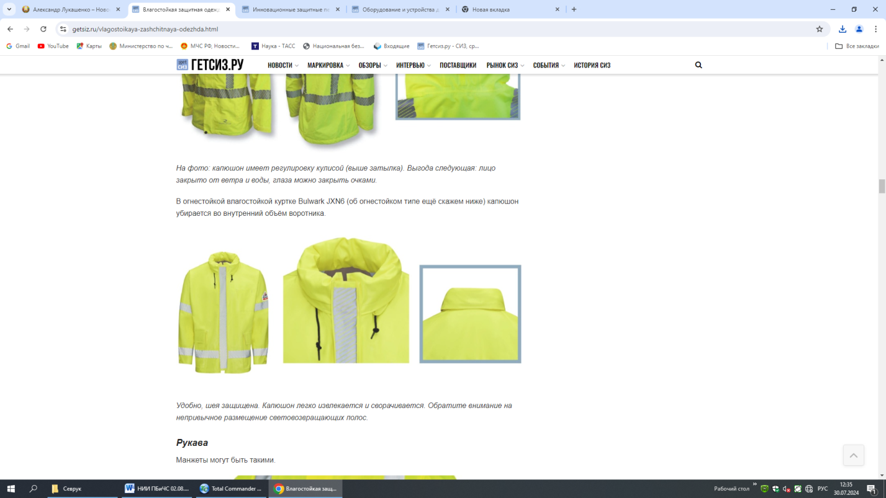В огнестойкой влагостойкой куртке Bulwark JXN6 (об огнестойком типе ещё скажем ниже) капюшон убирается во внутренний объём воротника.*

*Удобно, шея защищена. Капюшон легко извлекается и сворачивается. Обратите внимание на непривычное размещение световозвращающих полос.*

*Брючины*

Британская компания Regatta Ltd во влагостойком комбинезоне спасателя Regatta Active 911 реализовала удобные застёжки по низу брючин.

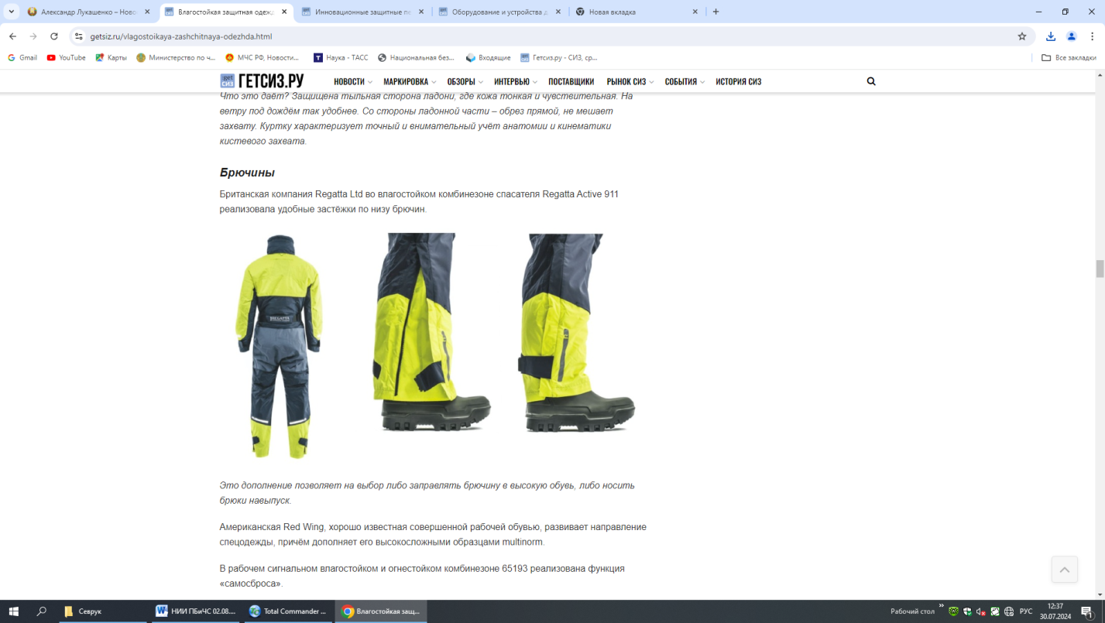Это дополнение позволяет на выбор либо заправлять брючину в высокую обувь, либо носить брюки навыпуск.

Американская Red Wing, хорошо известная совершенной рабочей обувью, развивает направление спецодежды, причём дополняет его высокосложными образцами multinorm.

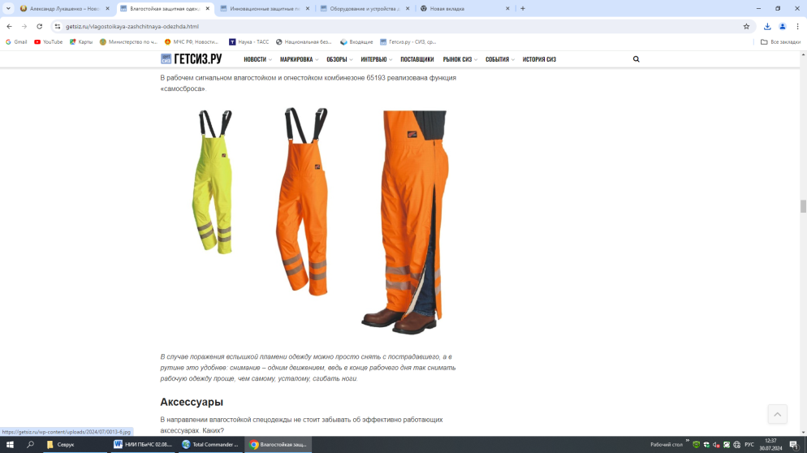*В рабочем сигнальном влагостойком и огнестойком комбинезоне 65193 реализована функция «самосброса».*

*В случае поражения вспышкой пламени одежду можно просто снять с пострадавшего, а в рутине это удобнее: снимание – одним движением, ведь в конце рабочего дня так снимать рабочую одежду проще, чем самому, усталому, сгибать ноги.*

*Отделка*

Хорошо известно, что детали имеют решающее значение. Любимая одежда запоминается особыми деталями, а по-другому это можно назвать точным совпадением реальности с ожиданиями потребителя.

Например, для удобства обращения с замком молнии (даже руками в перчатках, ограничивающих точность манипуляций) предлагают удобные пуллеры (подвеска на бегунок молнии для удобства открывания-закрывания). В постоянно расширяющейся галактике современной фурнитуры их великое множество. К сожалению, при проектировании спецодежды подбором удобных пуллеров зачастую пренебрегают, отдавая предпочтение дешёвым, некрепким, неказистым…

Также в костюмах NAVIS встречаются привлекательные решения в отделке световозвращающим термотрансфером.

*Руки подвижны, они задают область, в которой работает человек. Световозвращающие элементы размещены в необходимом месте, что разумно.*

[getsiz.ru](https://getsiz.ru/vlagostoikaya-zashchitnaya-odezhda.html)

**Действенные нанотехнологии и новые возможности**

*Японская компания A&T Glove Studio представила новинку – анатомичные защитные перчатки BIO-550 для спасателей.*

Модель опирается на новый высокотехнологичный материал корпорации Teijin – Nanofront.

*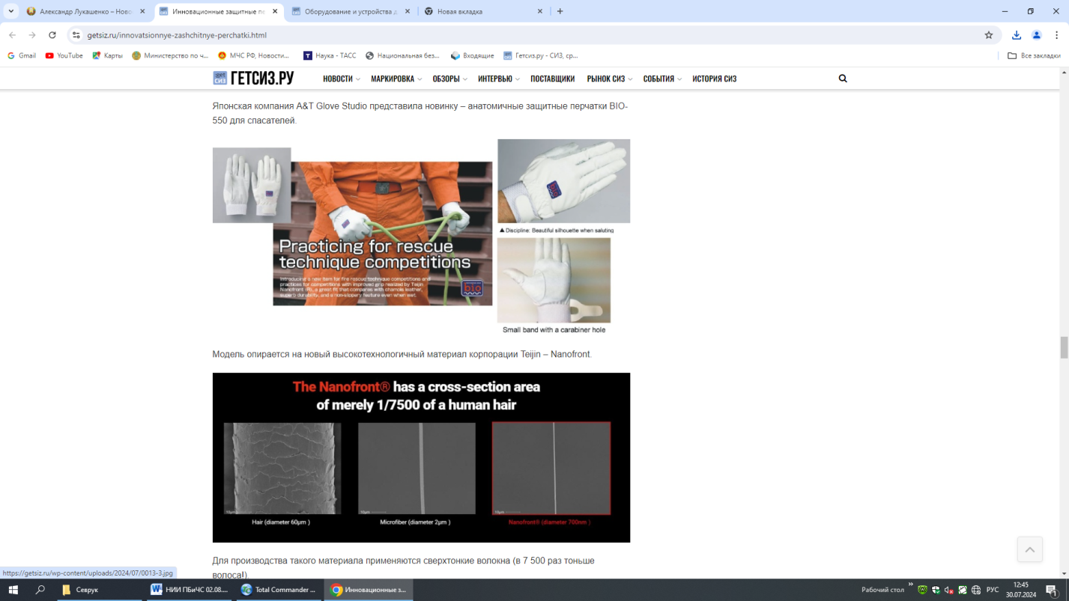Для производства такого материала применяются сверхтонкие волокна (в 7 500 раз тоньше волоса!).*

*Материал из чрезвычайно тонких плотно переплетённых волокон полиэстера обеспечивает прочность выше, чем кожа, он не гниёт, не набухает, мало подвержен воздействию бактерий.* Главное, так достигается отличная посадка, сопоставимая с оленьей замшей. Материал очень износоустойчив и благодаря особому рельефу поверхности не скользит даже при намокании.

Эта особенность основана на биомимикрии , то есть на механизме, за основу которого принят густой гребенчатый микрорельеф, создающий на лапах геккона при большой площади поверхности трение и позволяющий ему карабкаться по стене. Благодаря переплетению ультратонких волокон Nanofront® в ткани с тонкой и плотной структурой поверхностная плотность становится в 10 раз больше, чем при использовании других волокон. Это формирует наноразмерную неровную поверхность и создаёт трение, обеспечивающее надёжное сцепление. Кроме того, это усилие сохраняется даже при намокании от влаги, такой как дождь и пот. Как правило, влага образует слой между поверхностями, который предотвращает трение и создаёт возможность проскальзывания. Однако ткань, изготовленная из Nanofront®, впитывает влагу, что затрудняет образование слоя влаги, и при этом сохраняется сила трения. Именно так Nanofront® повышает производительность работы пользователя независимо от условий окружающей среды.

Перчатки можно стирать – свойства сохраняются.

Ещё одна особенность наноматериала – безразличность к жаре.

Источником тепла в солнечном излучении является инфракрасный свет, длина волны которого составляет от 780 нм до 1 мм. Следовательно, подавление света в пределах этой длины волны приводит к выделению тепла. Плотная ткань, сотканная из материала Nanofront® диаметром всего 700 нм, случайным образом отражает инфракрасный диапазон излучения, сводя к минимуму количество проникающего света и обеспечивая эффективное отражение тепла. Это позволяет комфортно проводить время на свежем воздухе под солнцем, ощущая прохладу.

Манжета регулируется застёжкой велькро, обеспечивая превосходную посадку перчатки на руке. Эластичная манжета запястья имеет рельефную фактуру diamond, что придаёт особый, непривычный внешний вид.

*Компания предлагает эту модель перчаток для соревнований по пожарно-прикладному спорту.*

Цена – около 1 500 рос.руб.

*Перчатки, позволяющие уверенно обращаться с цепной пилой*

ESKO Powermaxx, компания из Новой Зеландии, предлагает специальные перчатки для защиты от пореза цепной пилой Powermaxx Ballistic Chainsaw.

*При случайном контакте 15 слоёв баллистического нейлона уверенно останавливают движение и блокируют цепь пилы, предотвращая травмирование рук пользователя.*

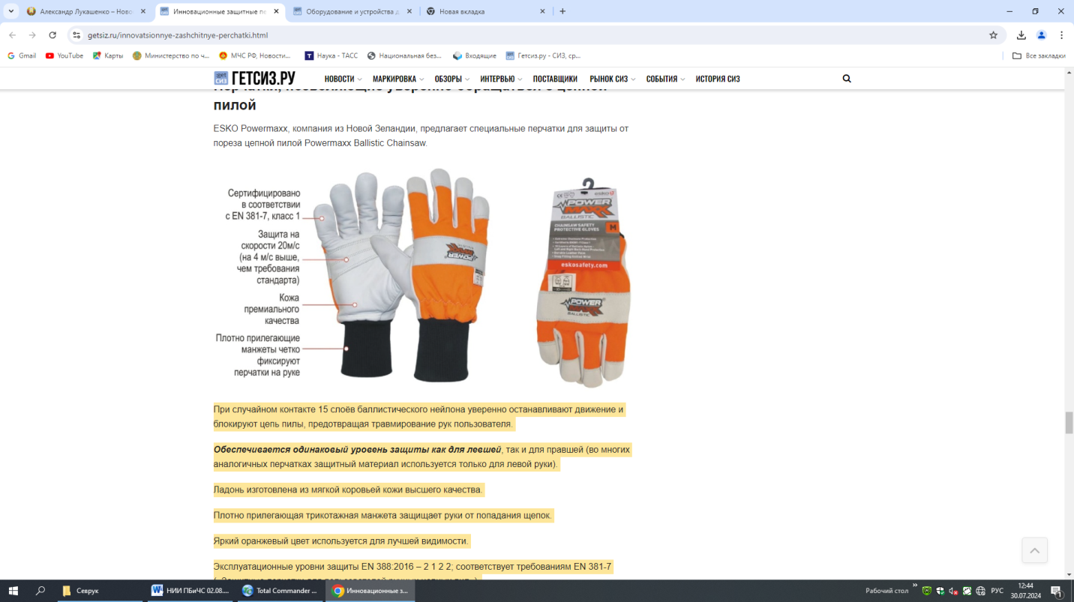Обеспечивается одинаковый уровень защиты как для левшей, так и для правшей (во многих аналогичных перчатках защитный материал используется только для левой руки).

Ладонь изготовлена из мягкой коровьей кожи высшего качества.

Плотно прилегающая трикотажная манжета защищает руки от попадания щепок.

Яркий оранжевый цвет используется для лучшей видимости.

Эксплуатационные уровни защиты EN 388:2016 – 2 1 2 2; соответствует требованиям EN 381-7 («Защитные перчатки для пользователей ручных цепных пил»).

Области применения:

работа с бензопилой;

уход за лесным хозяйством и лесозаготовка;

обслуживание на открытом воздухе;

другие работы по обрезке деревьев.

Цена – ориентировочно 23 000 рос.руб.

[getsiz.ru](https://getsiz.ru/innovatsionnye-zashchitnye-perchatki.html)